Муниципальное автономное общеобразовательноеучреждение “Средняя общеобразовательная школа №1 города Нурлат Республики Татарстан
Названия мероприятия
«Дружба народов – сила страны”
Уровень
Школьный
Дата проведения
04.03.2021
Охват
Учащиеся 5-х классов
Краткое содержание
Нагуманова Ильдира Сәлимҗан кызы һәм Нәбиуллина Фәридә Минәхмәт кызы 5 нче Б һәм 5нче В сыйныфы укучылары белән Туган телләр һәм Татарстан Республикасында халыклар бердәмлеге елына багышланган "Халыклар дуслыгында ил көче " исемле Тапкырлар һәм Зирәкләр ярышы уздырдылар.
Нагуманова Ильдира Салимзяновна и Набиуллина Фаридя Минахметовна в рамках проведения Года родных языков и народного единства РТ, с учащимися 5б и 5в классов провели КВН на тему «Дружба народов – сила страны”.
Ссылка на освещение мероприятия на сайте ОУ соц.сетях
На сайте , Instagram
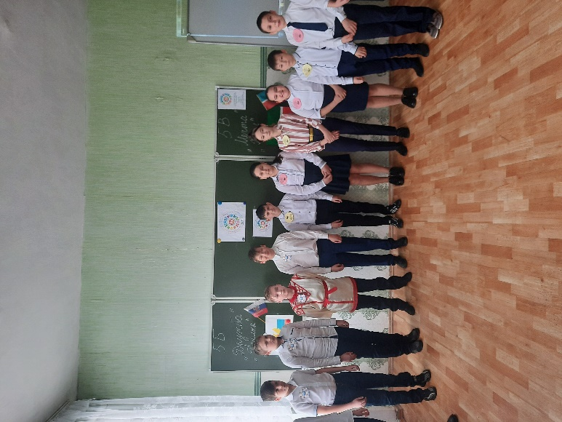
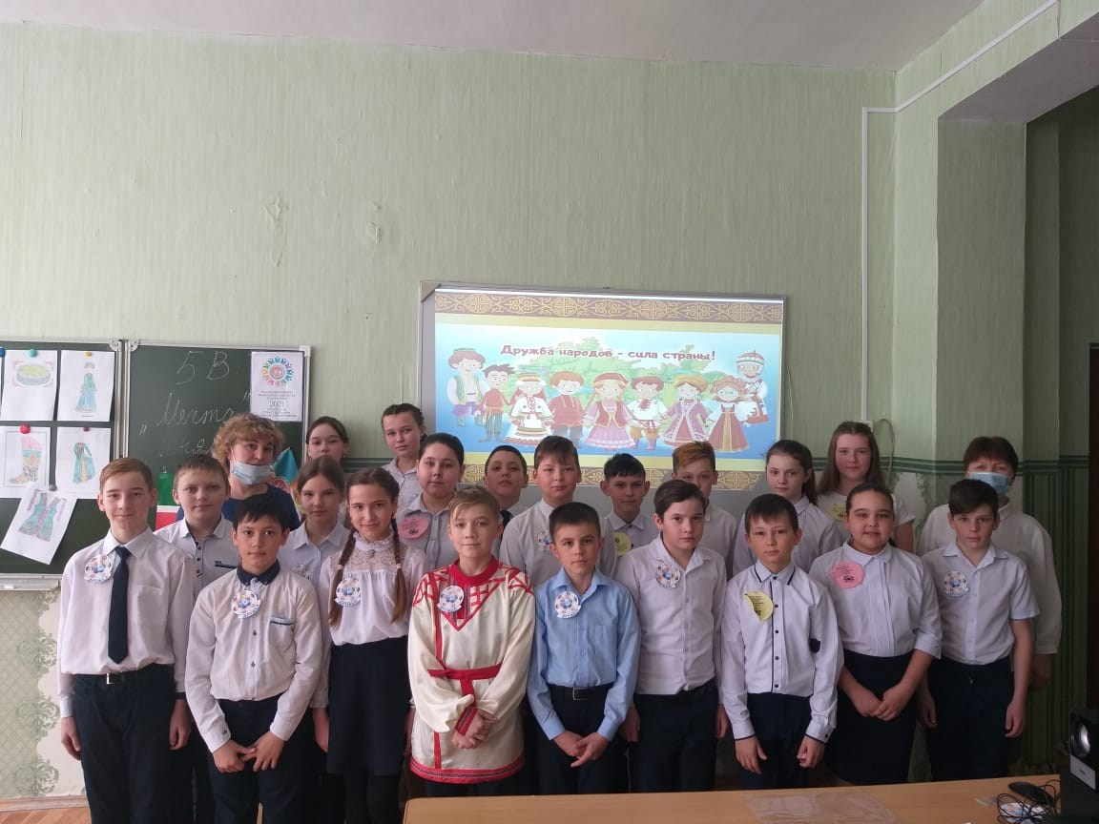
Фото

